□令和6年分所得税の定額減税に関する事項は、摘要欄に次の事項の順（①定額減税額

②前職分支払金額③その他事項）に記載してください。

なお、摘要欄への定額減税に関する記入方法については、下記記載例を参考にしてください。

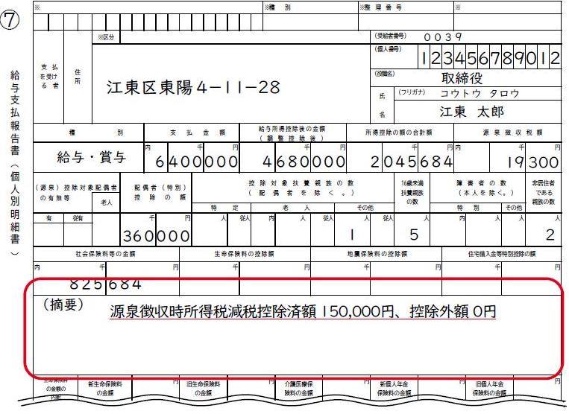

白河　太郎

**非控除対象配偶者減税有**

**記載例①：年末調整を行った一般的な場合**

**源泉徴収時所得税減税控除済額　150,000円、控除外額0円**

**源泉徴収時所得税減税控除済額　0円、控除外額150,000円**

**記載例②：非控除対象配偶者分の定額減税の適用を受けた場合**

**（合計所得金額が1,000万円超の方で、同一生計配偶者を年調減税額の計算に含めた場合）**

**源泉徴収時所得税減税控除済額　150,000円、控除外額0円**

**非控除対象配偶者減税有**

**記載例③：非控除対象配偶者が障害者に該当する場合**

**源泉徴収時所得税減税控除済額　150,000円、控除外額0円**

**減税有　白河太郎（同配）**

年末調整に関するお問い合わせ先

◎国税庁ホームページ　「年末調整がよくわかるページ」

https://www.nta.go.jp/users/gensen/nencho/index.htm